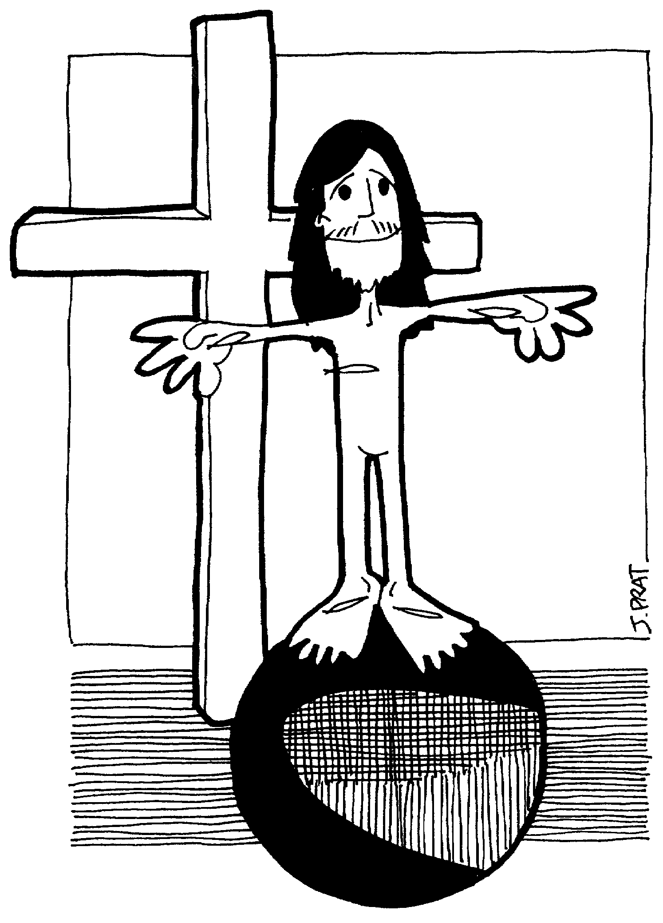

PÁSCOA
A GRANDE PASSAGEM
JESUS, ALGUÉM COMO TU E COMO EU

Aproxima-se a Páscoa, o momento mais importante da nossa vida de cristãos. Nela celebramos a morte e a ressurreição de Jesus. Procuremos compreender mais a fundo este mistério, para o vivermos o melhor possível.
Muitas vezes esquecemo-nos de que Jesus é um de nós. Desde os primeiros tempos da Igreja existiram pessoas que punham em realce a divindade de Jesus, fazendo dele um Deus disfarçado que sabia o que o esperava depois da cruz, e mais ainda, que sabia desde o princípio como tudo ia terminar.
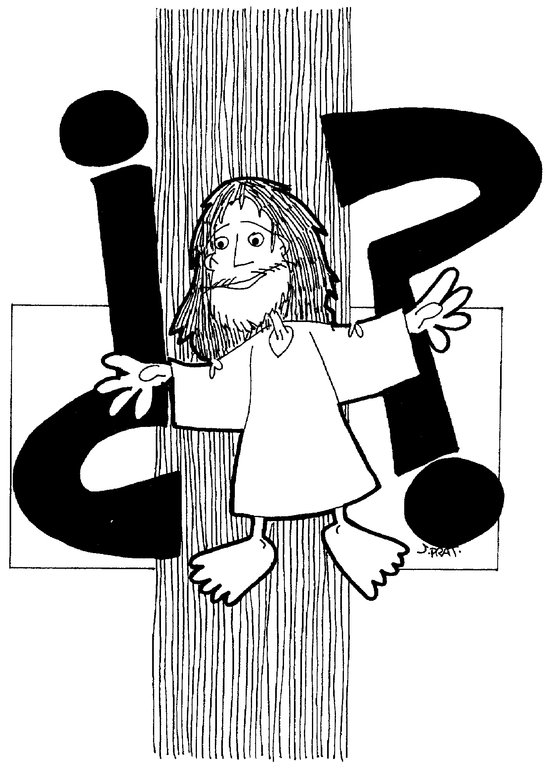
Tanto este aspecto como o outro, de negar que Jesus é Deus, foram considerados heresias, porque ambos fecham a esperança às pessoas: porque o primeiro aspecto, (considerar Jesus só como Deus e não como homem), torna impossível segui-lo; e o segundo, (considerar Jesus só como homem, e não como Deus), deixa-nos à mercê do destino.
Ora Jesus foi um homem, foi um menino que cresceu, como todos os meninos, que teve as suas dificuldades, as suas crises, a sua adolescência, as suas questões de identidade; teve de evoluir e de se aperfeiçoar, como todos nós, controlar os seus impulsos, amadurecer a sua afectividade, a sua sexualidade, a sua capacidade intelectual, as suas emoções... Deste modo, se temos nele um modelo, está nas nossas mãos poder segui-lo. Não temos desculpa dizendo que Ele era especial, para não o poder seguir.
Ora, a sua vida fica muito bem resumida no Tríduo Pascal, em que celebramos e revivemos os últimos momentos da sua vida, ou melhor, o centro da sua vida.
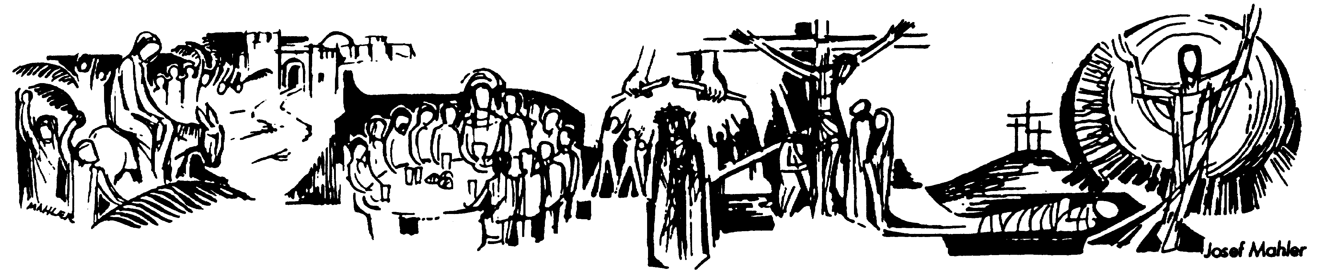

QUINTA-FEIRA santa,

DIA DO AMOR GENEROSO

Pode ser que recordemos a Quinta-feira Santa, apenas pelo Lava-pés. Não só porque as pessoas estão curiosas por saber quem vai fazer de apóstolos, a quem vão lavar os pés, nesse dia, se a este ou aquele. Mas recordamos sobretudo, pelo que significa: JESUS PÕEM-SE TOTALMENTE AO SERVIÇO DOS OUTROS! Pedro não está de acordo em que Jesus lhe lave os pés, porque é humilhante lavar os pés a alguém. Mas Jesus insiste: se não permites que te lave os pés (que eu te ame), não tens parte comigo no meu reino. Precisamente por isso se chama também o dia do Amor Fraterno: para chegar aí é preciso ser livre de todos os preconceitos, como nos acontece com os jovens do nosso apostolado, ou das aulas: é preciso vencer toda a repugnância e rancores, e os preconceitos, para amar de verdade.
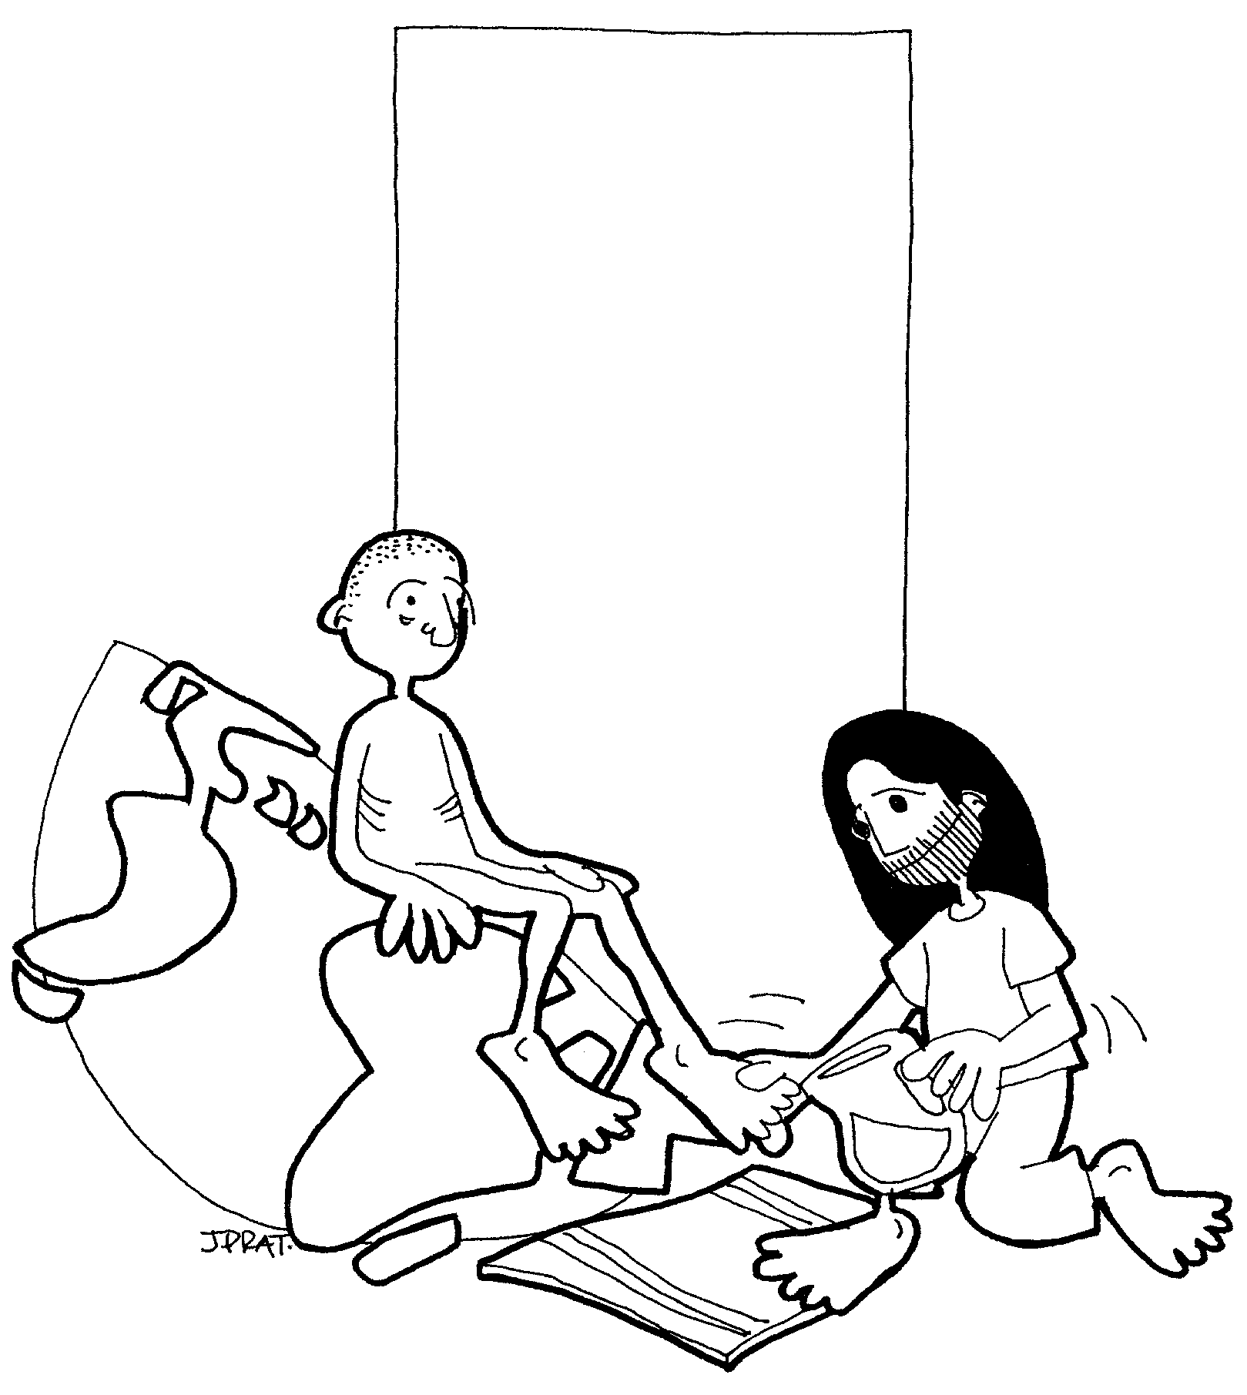
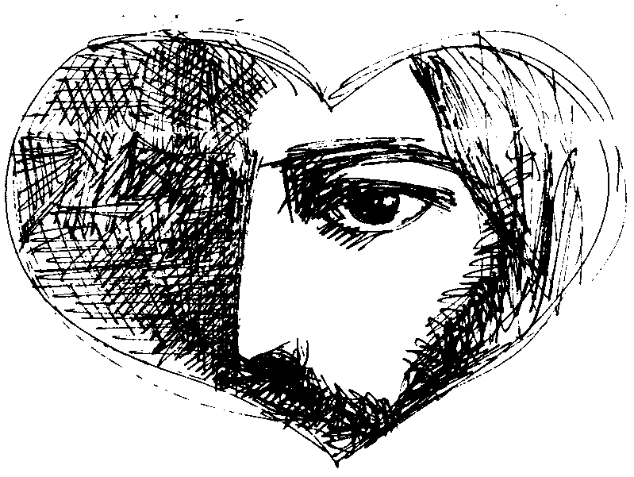

Na Quinta-feira Santa também celebramos a instituição da Eucaristia e do Sacerdócio. Parecem coisas que não vêm a propósito, mas vêm. Celebrar a Eucaristia e amar é O MESMO. Para um cristão não tem sentido ir à missa se não ama os que estão junto de si. E tão pouco tem sentido amar os outros se não celebra esse amor, se não comemora periodicamente onde nasce esse amor. E o que é um sacerdote? Um ministro, alguém que é sinal e portador do amor e do perdão de Deus. Neste sentido TODOS SOMOS SACERDOTES. Deste modo, Amar significa ser Eucaristia e ser Sacerdotes de Cristo. E quem celebra a Eucaristia, e cada baptizado têm a missão de AMAR.
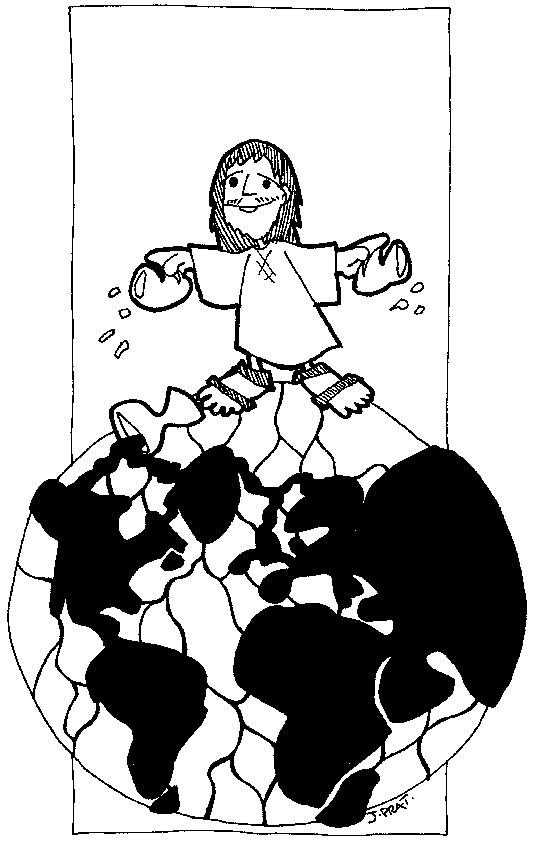

Jesus tornou isto uma realidade em toda a sua vida. E nele temos o exemplo do que devemos fazer nós.

SEXTA-FEIRA SANTA:

FAZEI O QUE EU DIGO... E O QUE EU FAÇO...

Quantas vezes nos sentimos defraudados ao ver que alguém não prega com o exemplo? Quase não há nada pior para nós do que ver alguém mandar-nos fazer alguma coisa e essa pessoa não o faz.


Ora bem, tudo o que Jesus pregou por palavras na Quinta-feira Santa, tornou-se realidade na Sexta-feira Santa, e VERDADE com maiúsculas, porque chega mesmo a perdoar aos que estão a dar-lhe a morte: “Perdoa-lhes, ó Pai, porque não sabem o que fazem”.

Porém ouço dizer: JESUS NÃO SUBIU À CRUZ COMO PARA ESPALDARES. Pensamos que não sofreu? Pensamos que estar cravado na cruz com todo o peso do seu corpo sufocando os pulmões e pressionando o coração não é muito sofredor? Não foi fácil perdoar! E não esqueçamos que Ele era HOMEM, alguém da nossa raça. Ele chegou a pedir a Deus que o livrasse dessa hora (embora aceitasse a sua vontade) e assim lhe pergunta, com voz forte: por que me abandonaste? Ou seja, que quando o querer de verdade aceitar a vontade de Deus nos faz chorar, não estamos a experimentar nada de novo: de facto, Jesus e muitos outros depois dele passaram por isso.
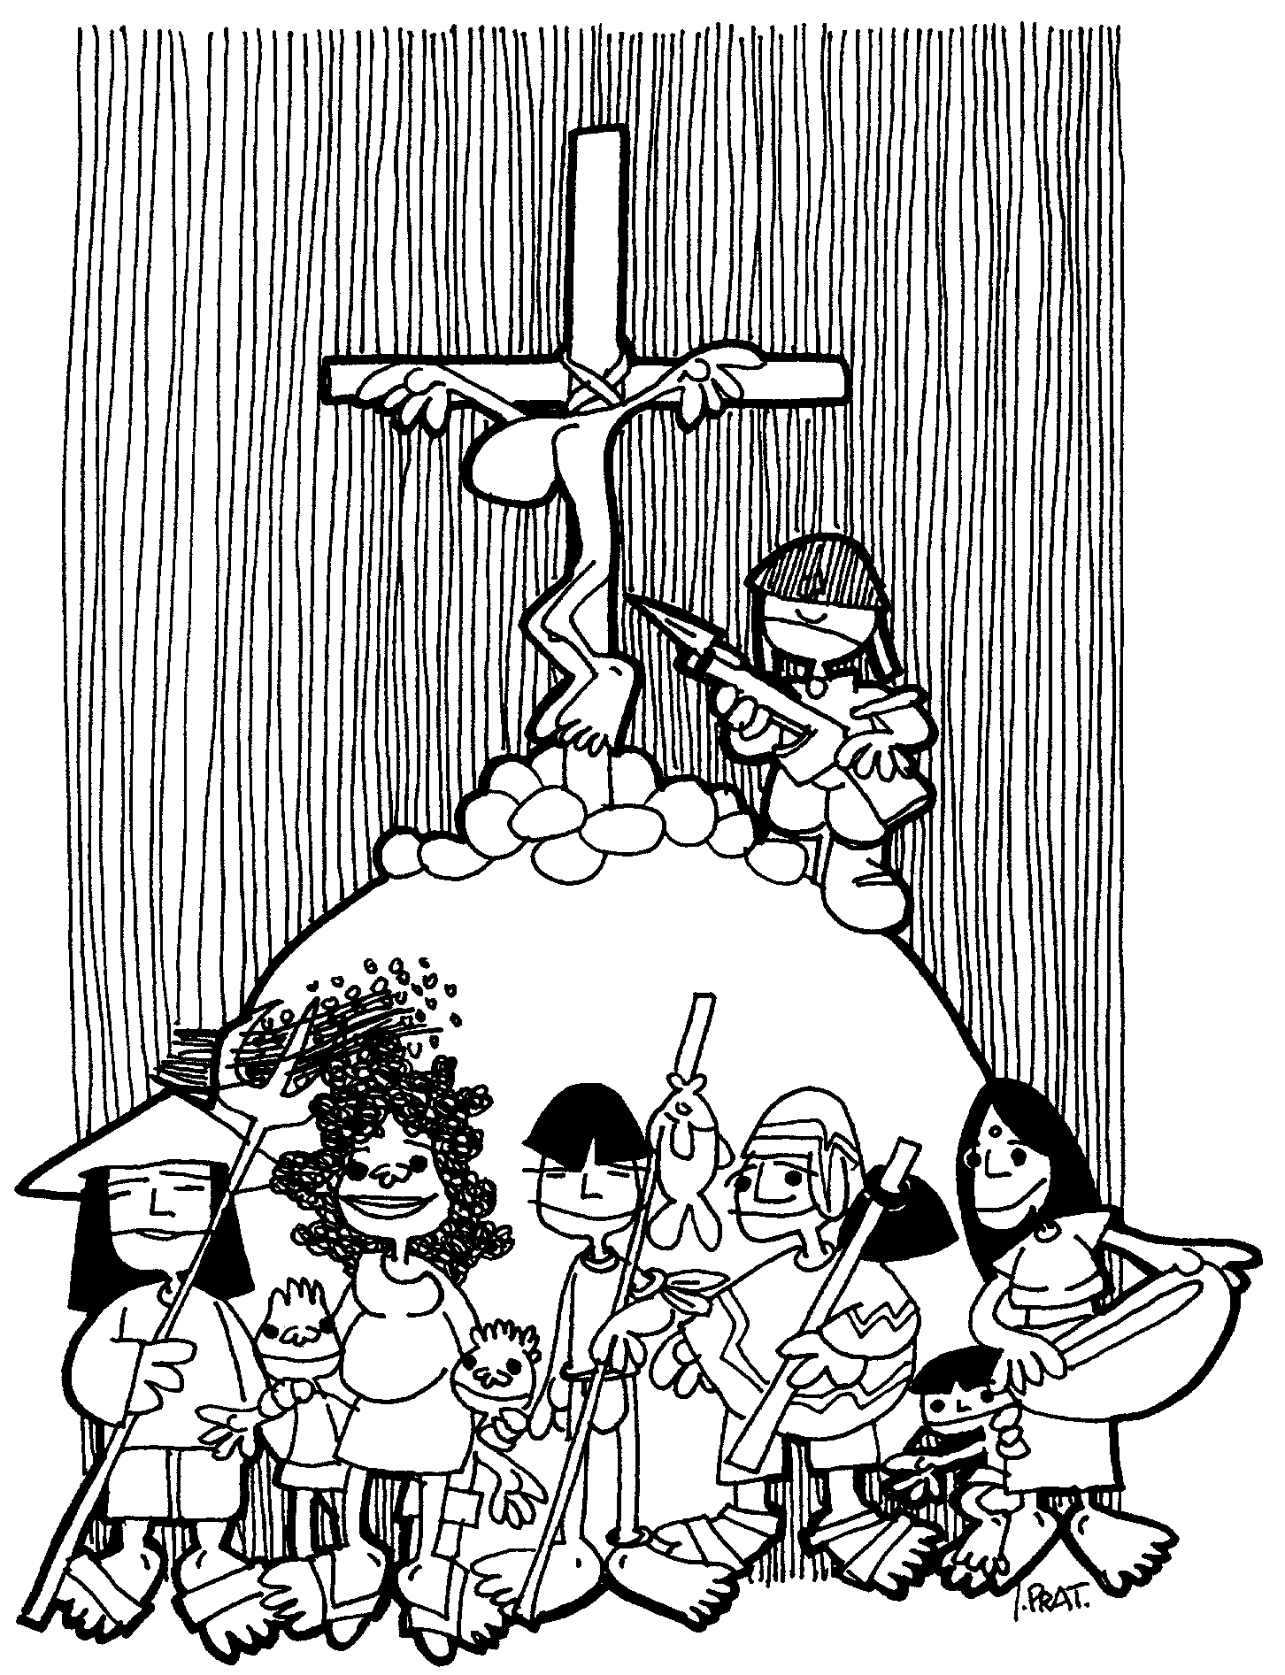
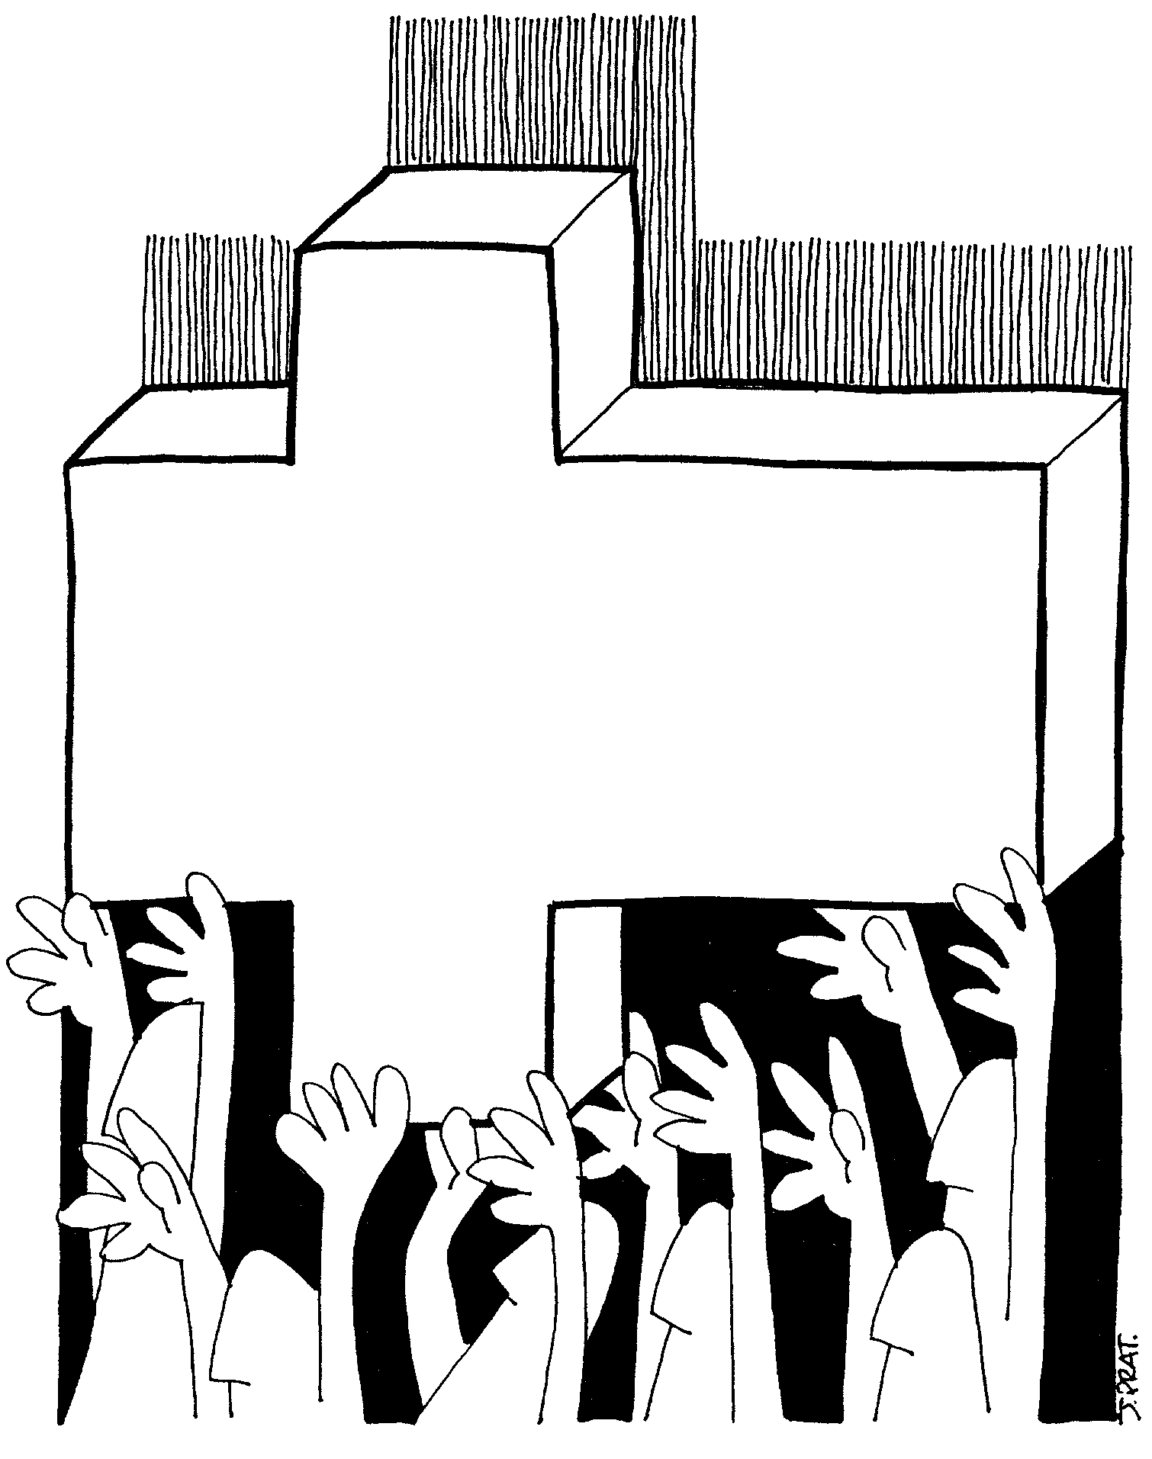

Mas não é um dia de hoje para ficar na lamentação ou no sofrimento: Jesus, embora não saiba o que lhe vai acontecer, confia no Pai, e essa é a atitude que devemos imitar, que devemos fazer nossa nas dificuldades de amar aos outros.

SÁBADO SANTO: OS GRITOS DO SILÊNCIO...

O Sábado Santo é um dia de silêncio, para contemplar a cruz e o Senhor colocado no sepulcro. É um dia para experimentar o desespero dos amigos de Jesus, mas também para sentir-se amado por Ele, para compreender o alcance da sua entrega. Estamos dispostos a segui-lo? Ele fez esta pergunta aos seus amigos de outrora, e desde o túmulo também a faz a nós.
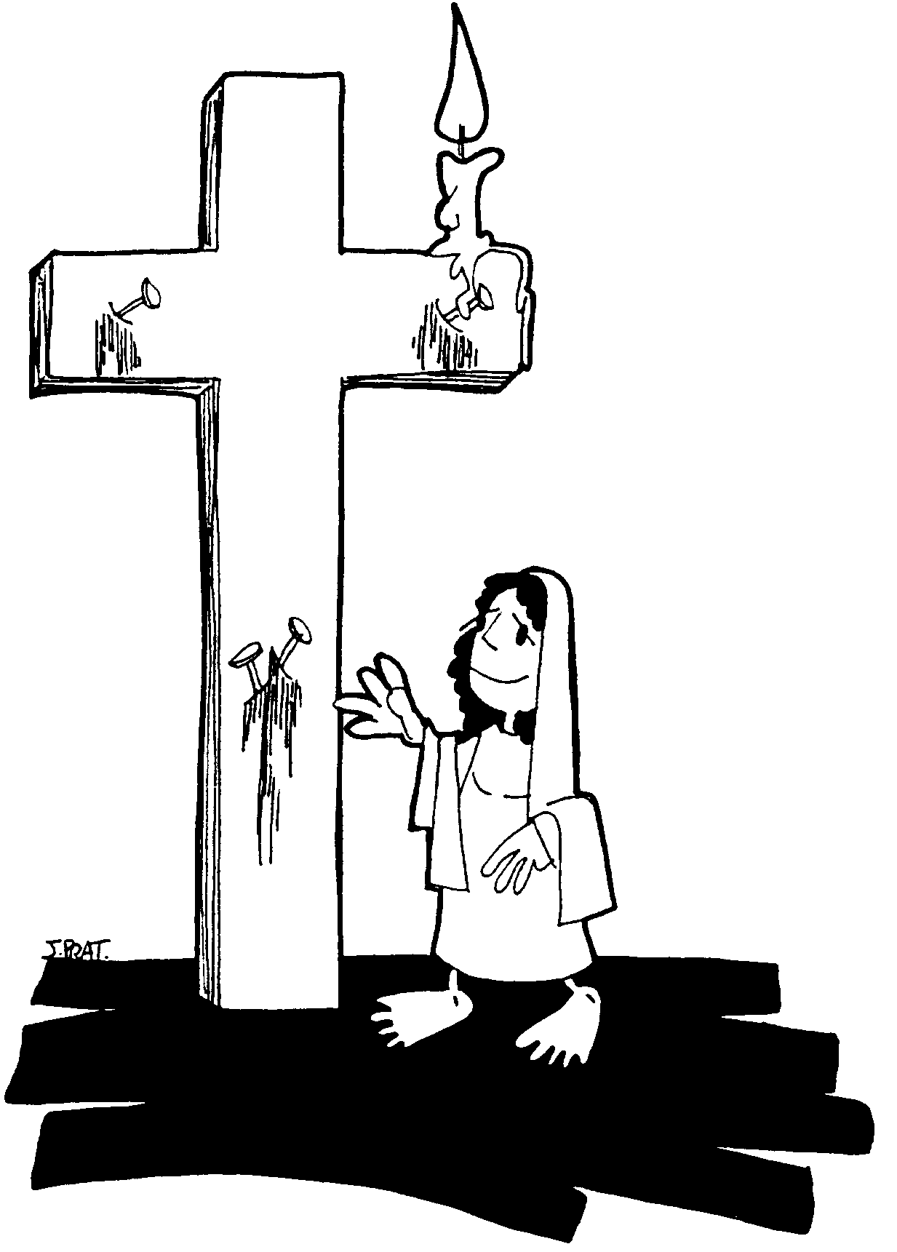

Por isso, na Páscoa com jovens organiza-se um momento de “DESERTO”, porque é um dia bom para olhar para dentro de nós mesmos e ver os ecos que tem a morte de Jesus em nós, as situações em que não somos capazes de nos darmos; ver em que temos de morrer é prepararmo-nos para ressuscitar, para viver uma vida de maior felicidade, de maior AMOR. Olhando para a morte vemos nascer em nós a ESPERANÇA de um MUNDO MELHOR que começa em NÓS MESMOS.

DOMINGO: VIVA A VIDA!

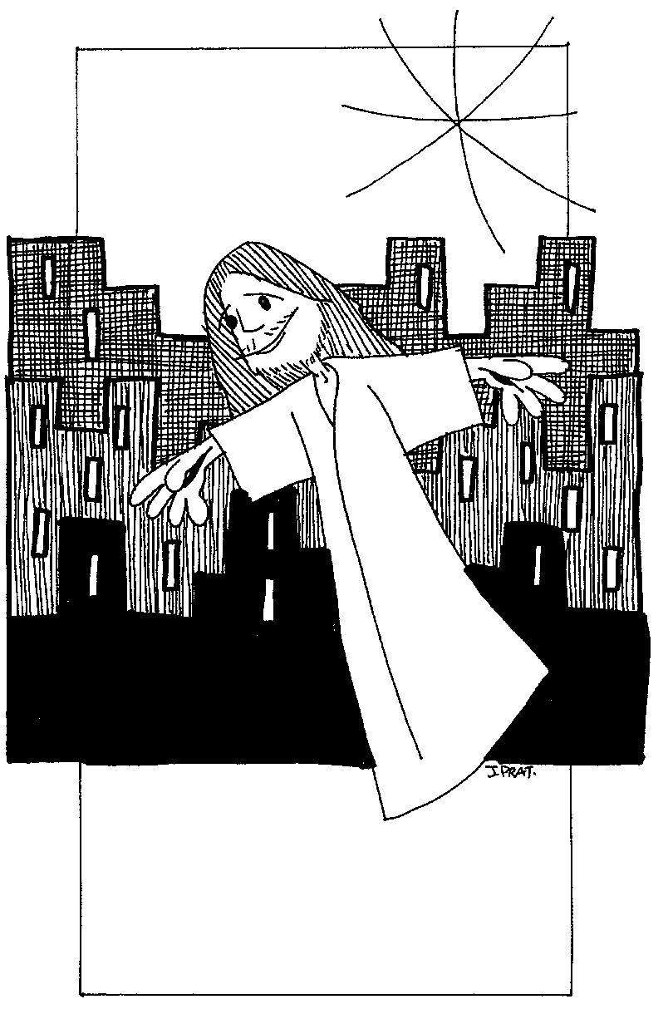

O Domingo para os judeus começa na tarde de sábado. Na vigília pascal vemos que Deus não nos abandona à nossa sorte. A celebração da Vigília é muito rica, com várias leituras que nos ajudam a descobrir esta verdade ao longo do tempo: desde como cuida e protege os israelitas até como confirma que o caminho da VIDA é o seu Filho Jesus. “Como o grão que ao morrer dá fruto e se transforma em espiga, assim Cristo colocado no sepulcro ressuscitará em nós”.
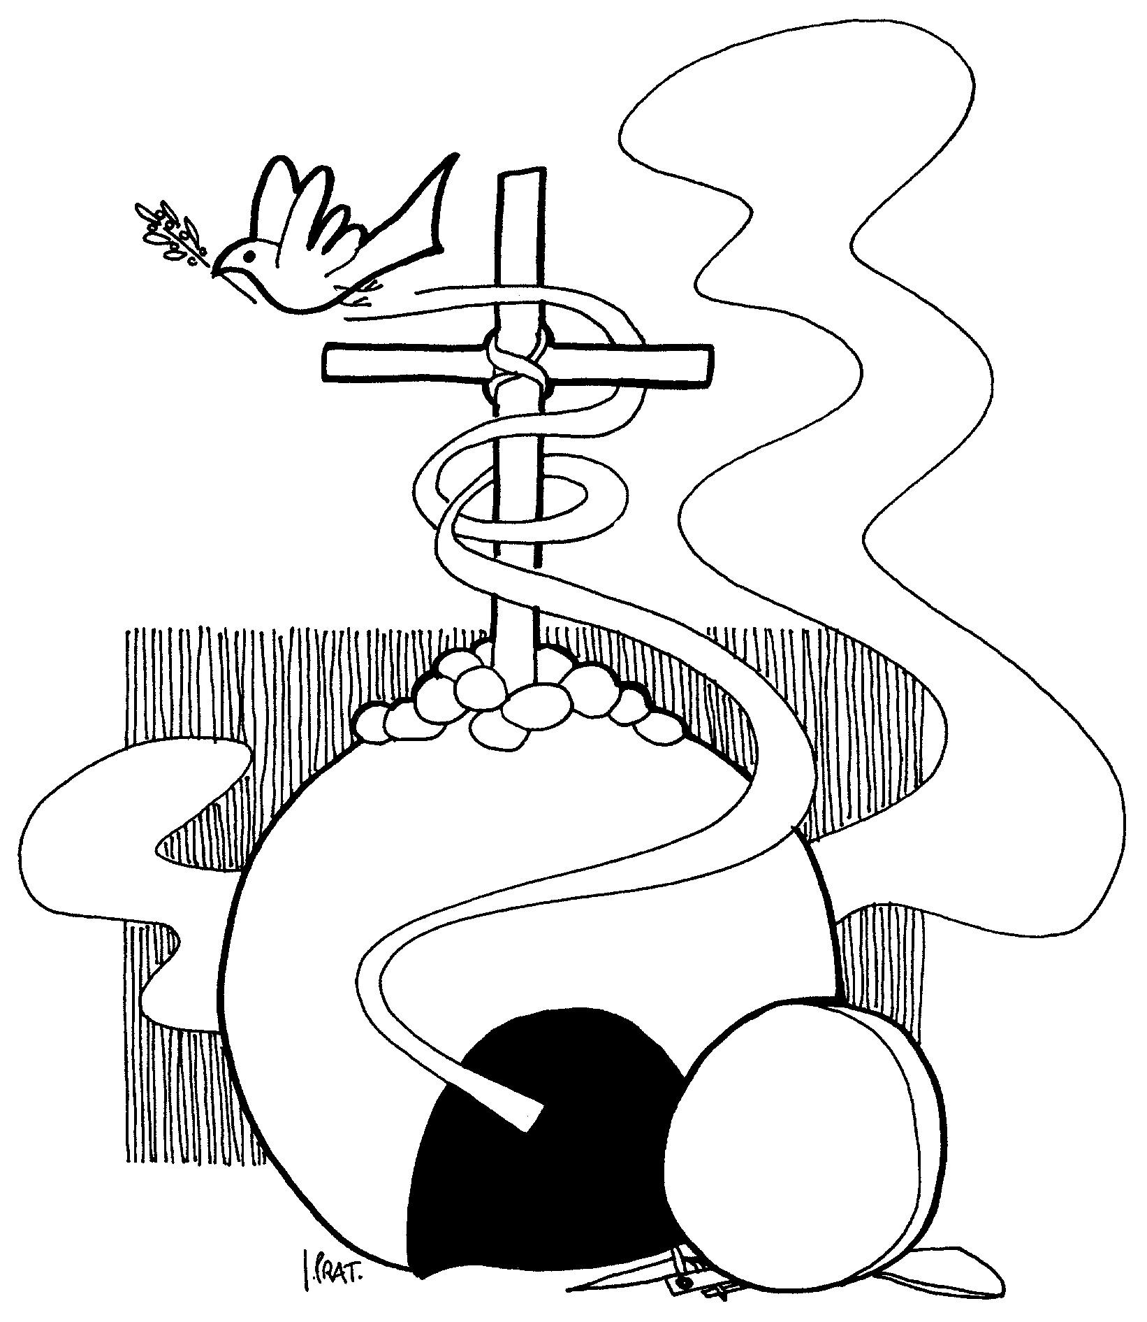
Deus Pai, não nos abandona. É capaz de converter a nossa morte em vida. O que nos parece impossível torna-se verdade porque NOS AMA. Cristo vive, e nós viveremos por Ele, com Ele, n’Ele.

